Как добраться к месту упокоения святой блаженной Валентины Минской
(автомаршрут)

Выезжаем из Минска с проспекта Дзержинского (ст. метро «Малиновка») и направляемся по трассе Р1 Минск – Дзержинск:
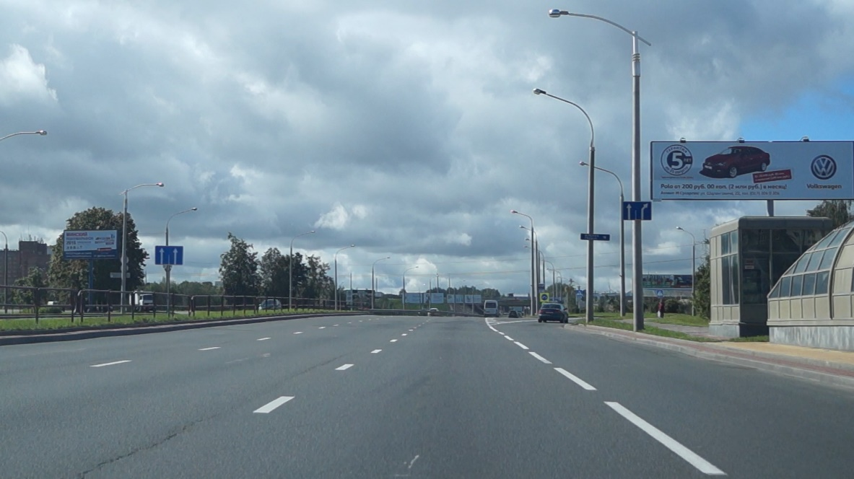

Проезжаем под МКАД:
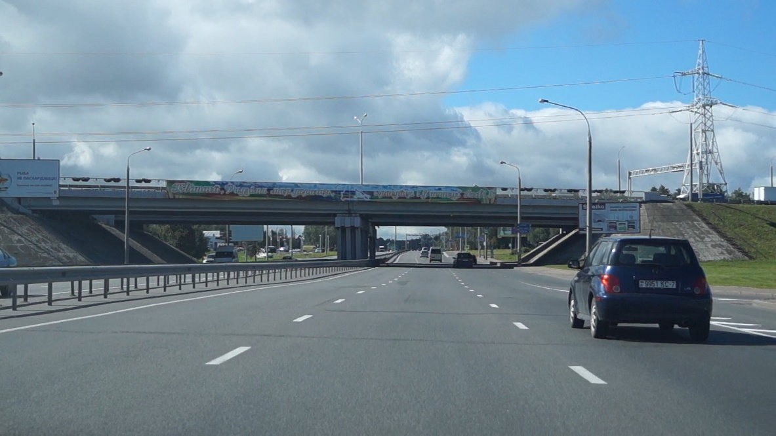

И движемся по трассе до Фаниполя. При этом пропускаем первый поворот на Фаниполь следуя прямо, оставляя таким образом городок с левой стороны:
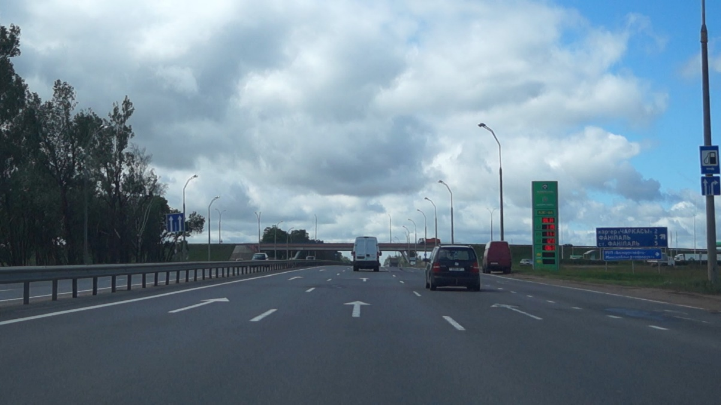
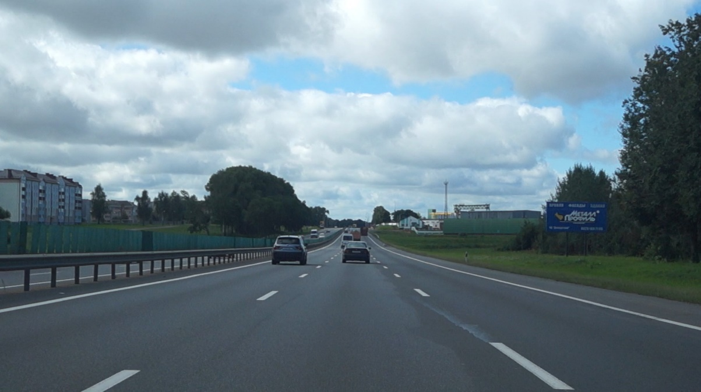

Перед мостом, на втором повороте на Фаниполь, поворачиваем направо:
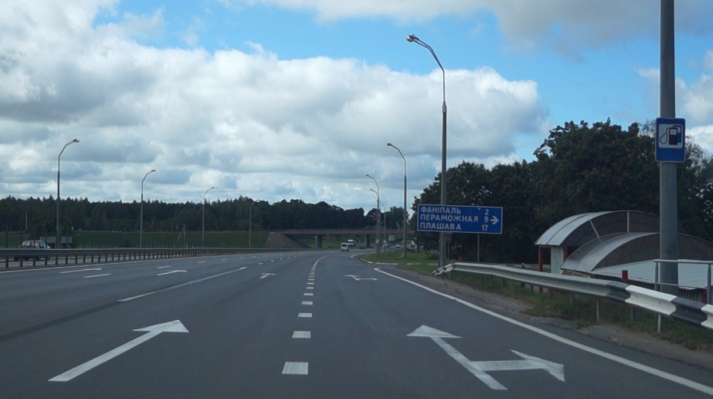

Далее поднимаемся на мост, проезжаем его:
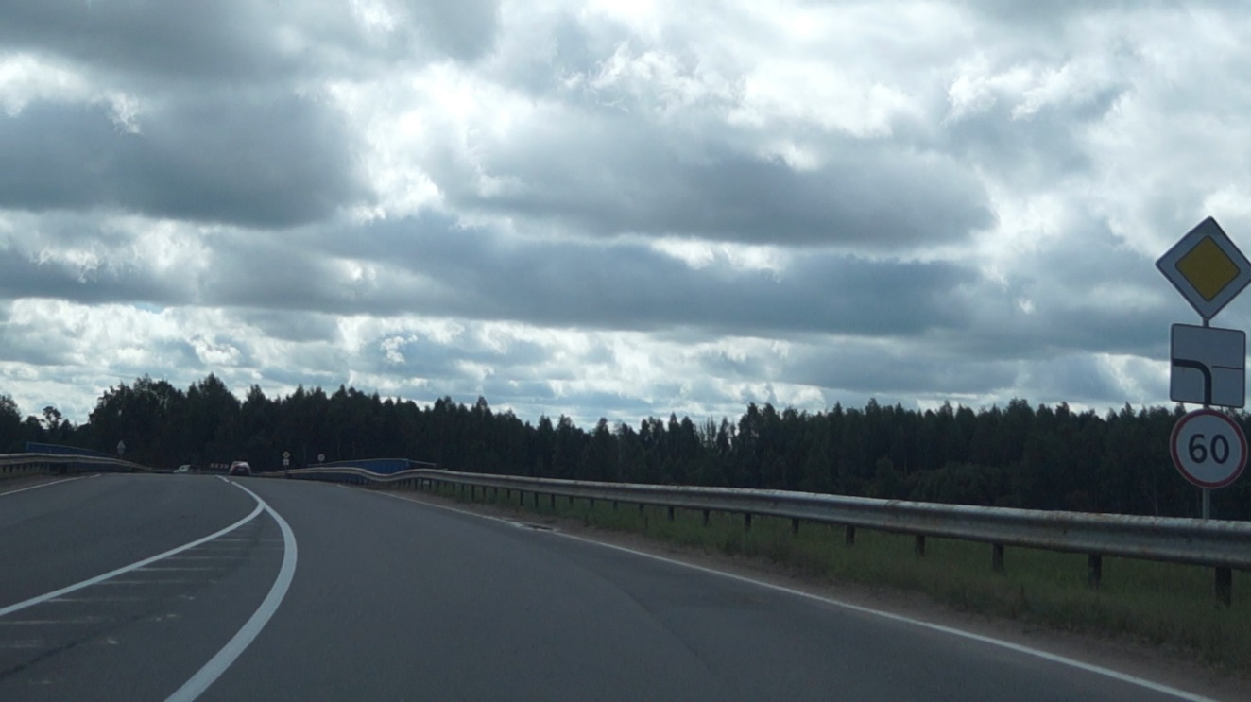

И поворачиваем налево, следуя по главной дороге:
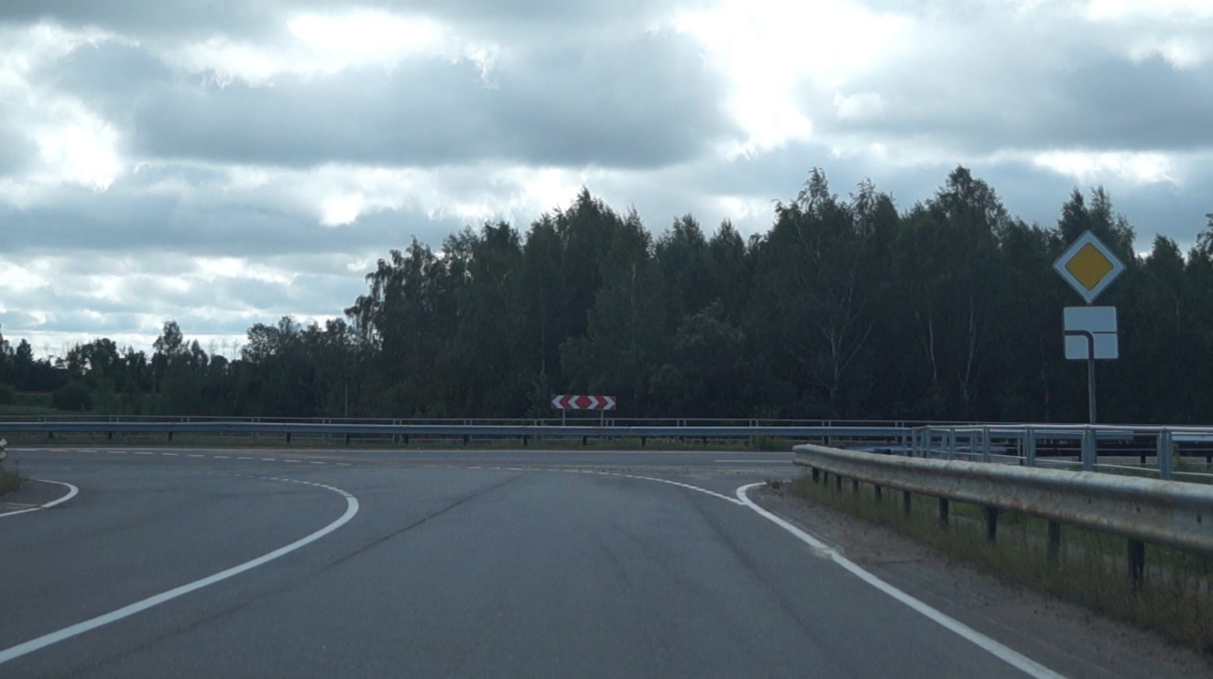

Минуем АЗС Белоруснефть:
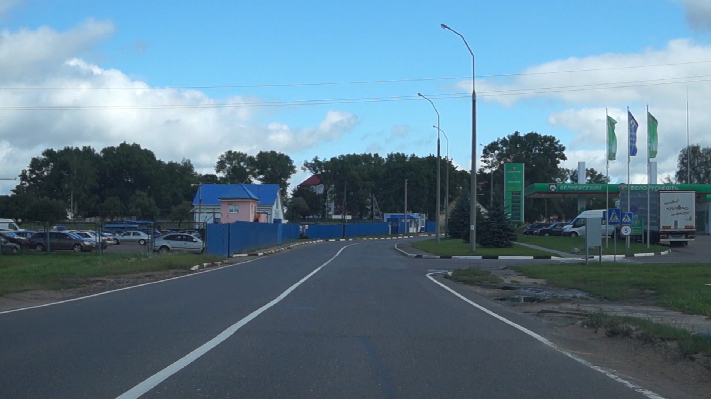

И въезжаем в город, по улице Комсомольской:
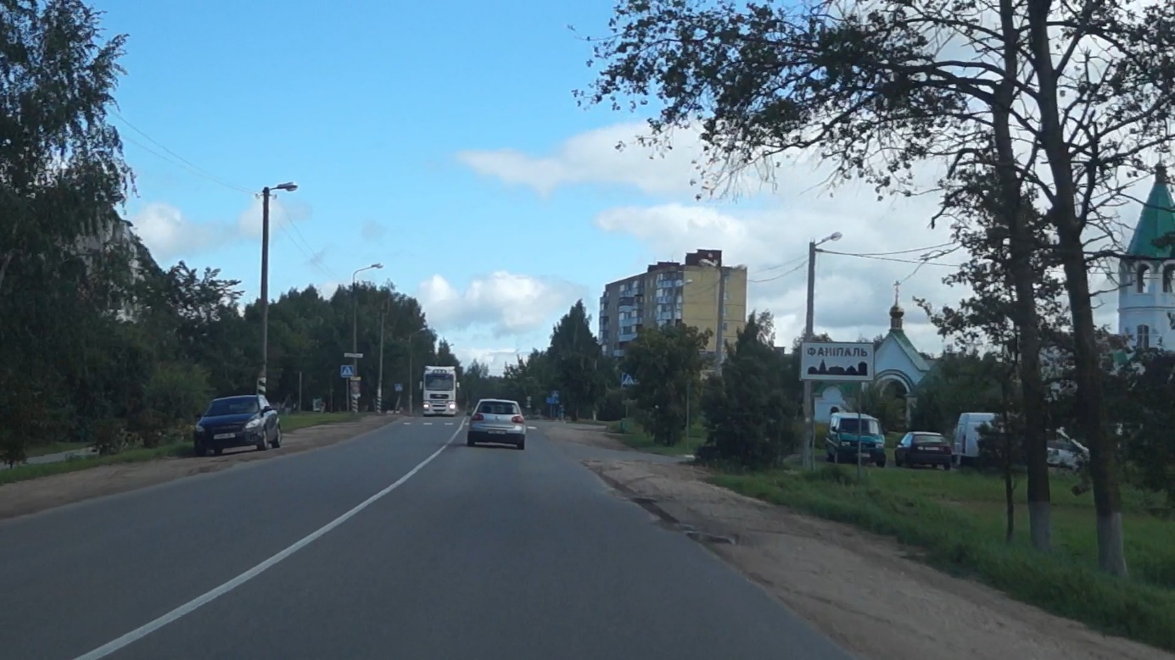

Огибаем церковь Вознесения Господня, таким образом поворачивая направо на улицу Заводскую:
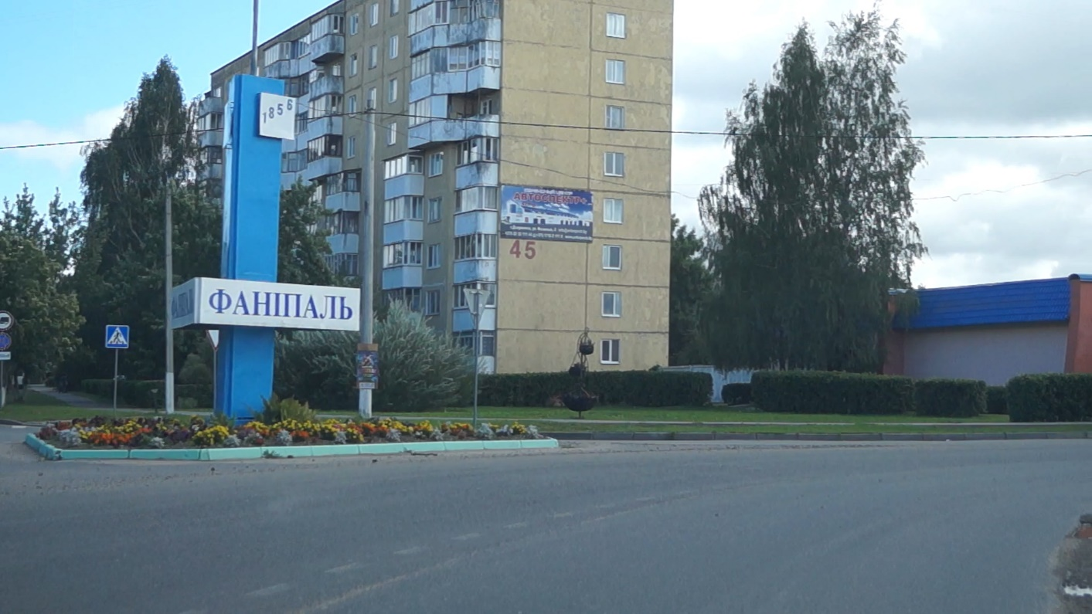

Далее следуем до железнодорожного переезда:
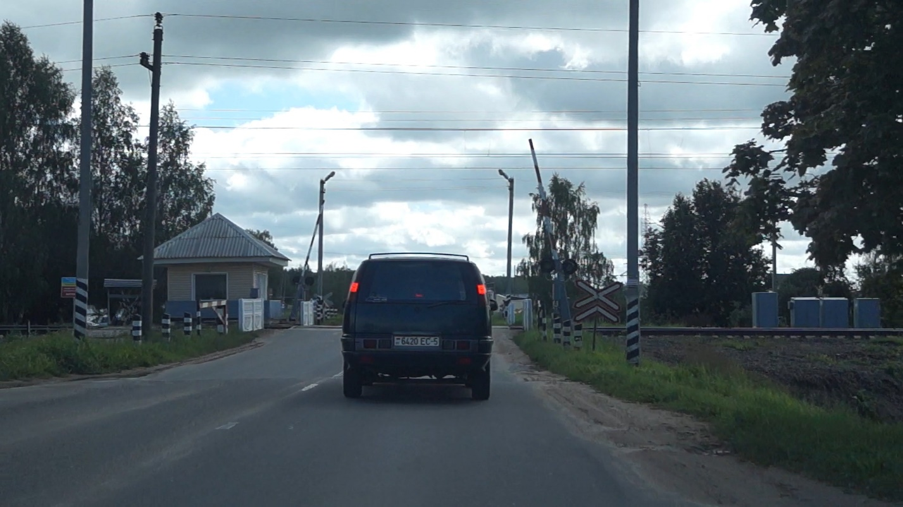

Миновав переезд следуем всё время прямо по главной дороге:
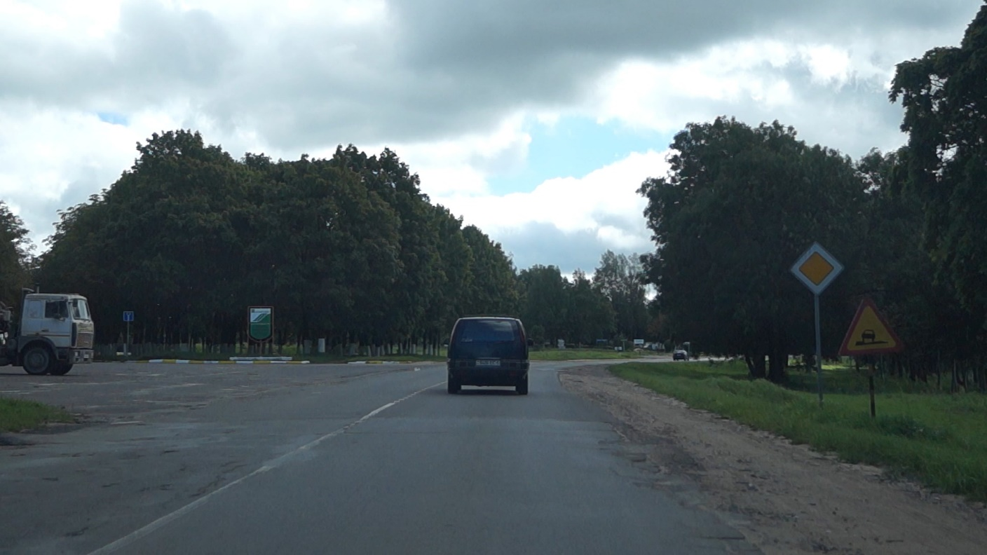

Подъезжая к развилке, поворачиваем направо на трассу М1 (Е30) Минск-Брест:
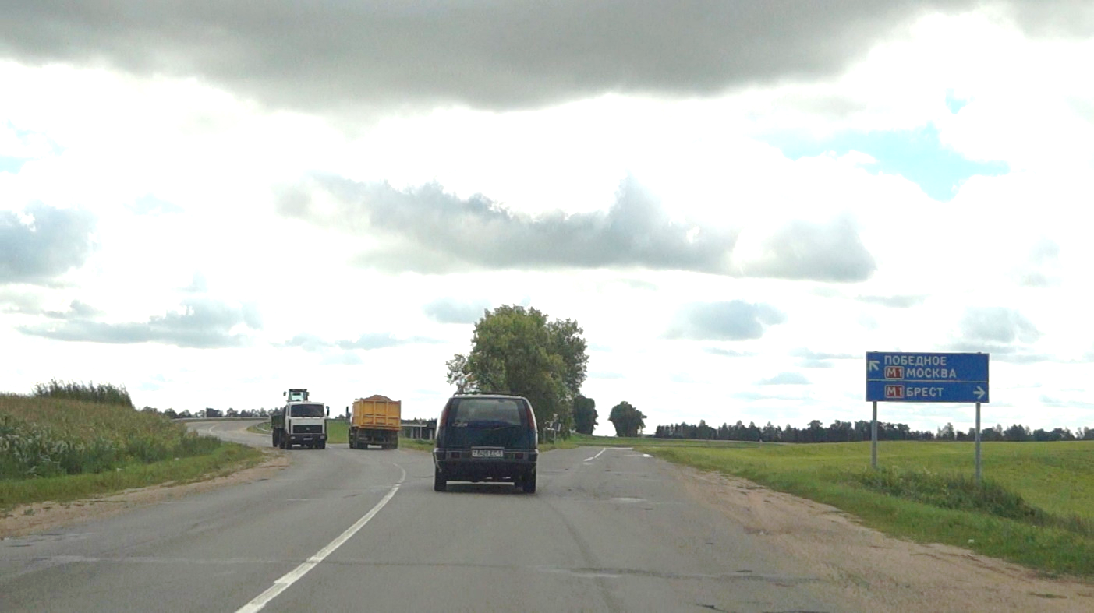

Далее следуем прямо по М1 на Брест:
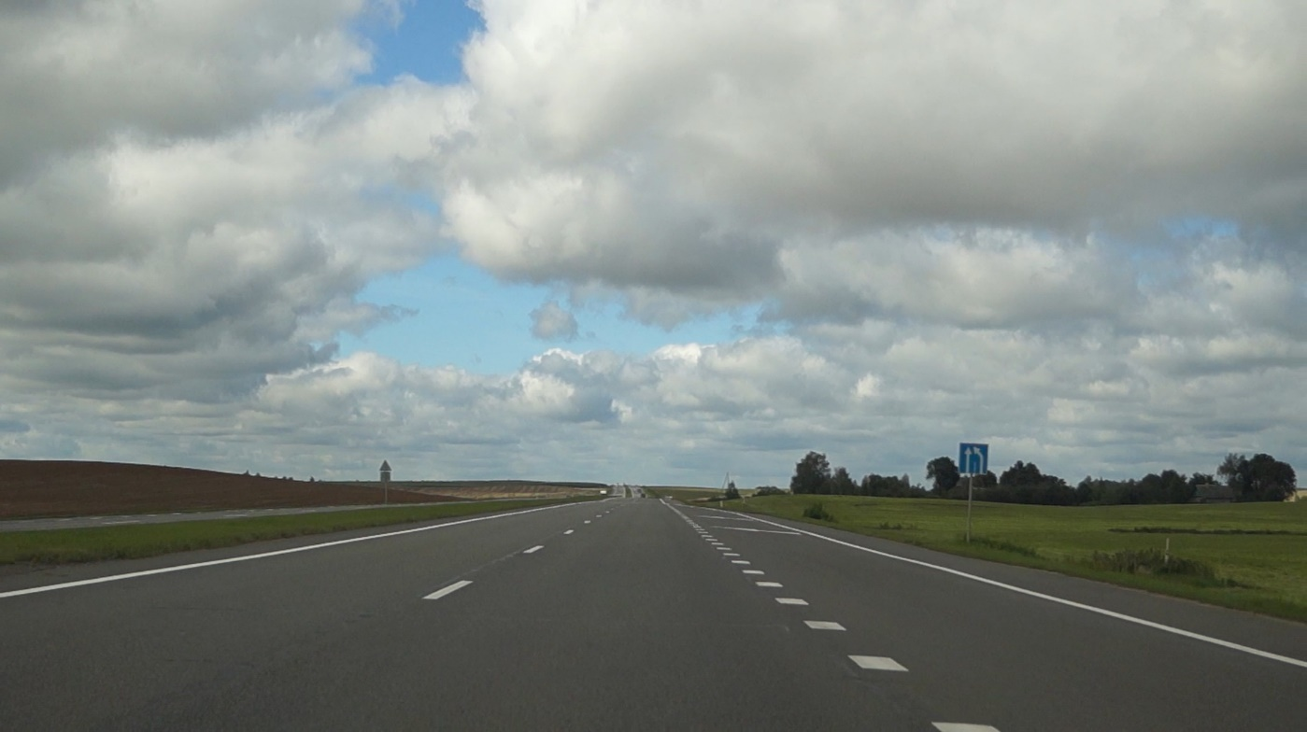

Проезжаем под мостом, ведущим на Станьково и движемся прямо ещё 1,5 км
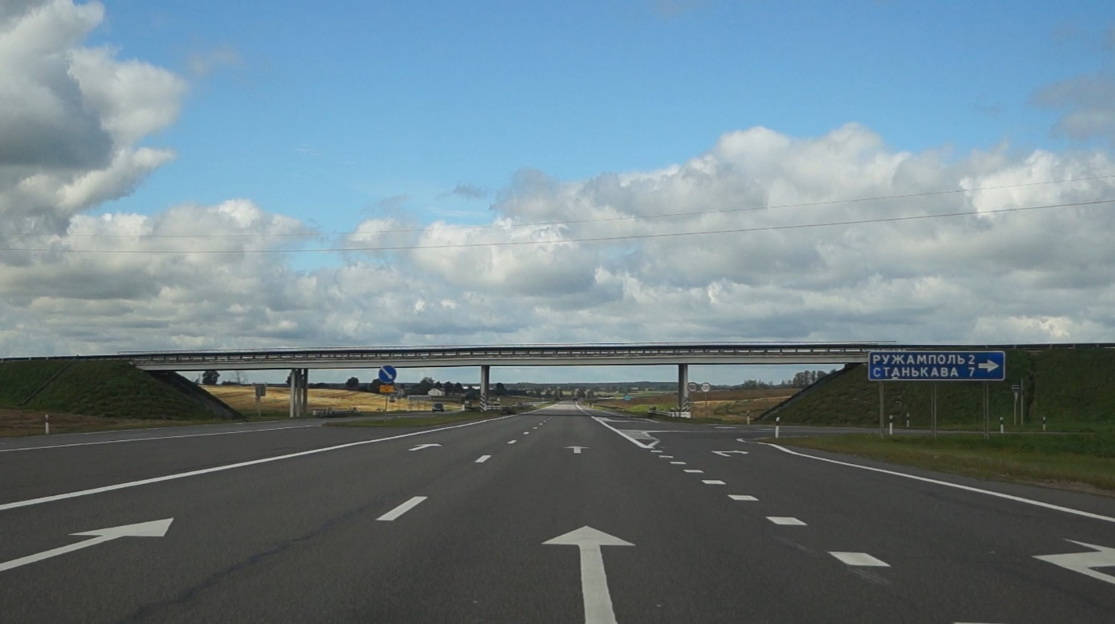

Приближаясь к месту упокоения блаженной Валентины Минской в качестве ориентиров можно использовать:
с правой стороны – небольшой массив деревьев, растущих на кладбище;
с левой стороны – протестантский молельный дом:
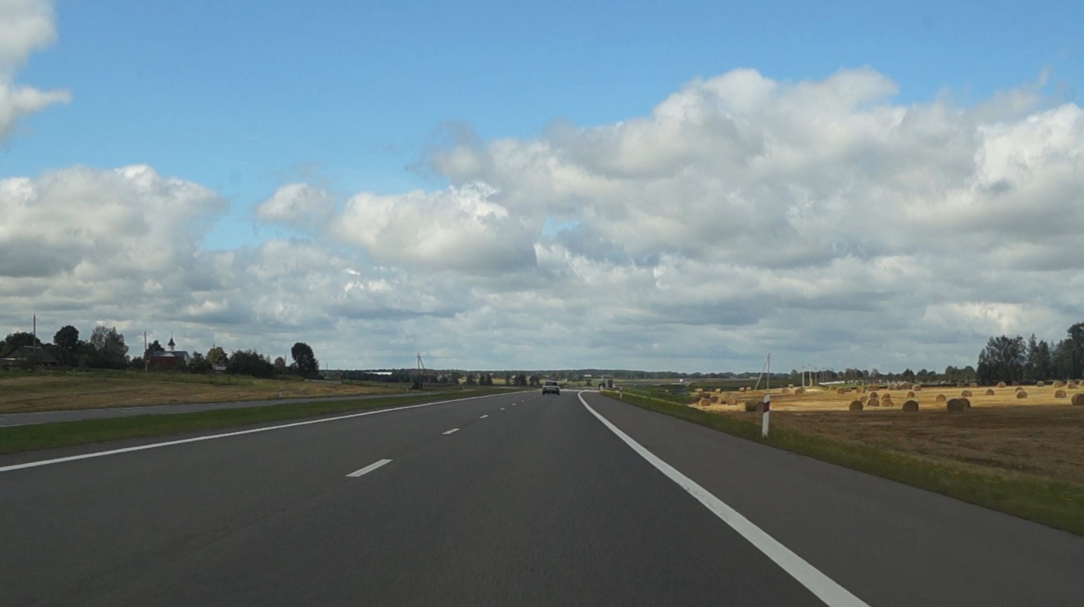

Место могилки Блаженной Валентины, координаты GPS 53.678755, 27.256648
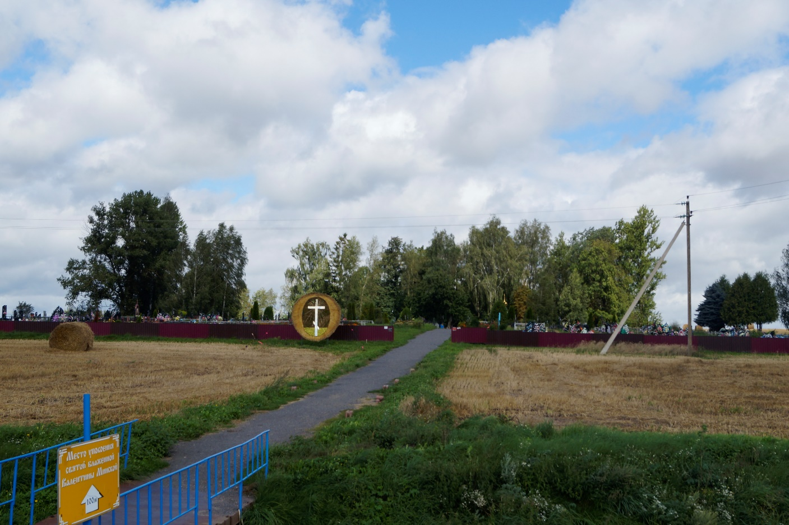

Время в пути – 25 минут.

